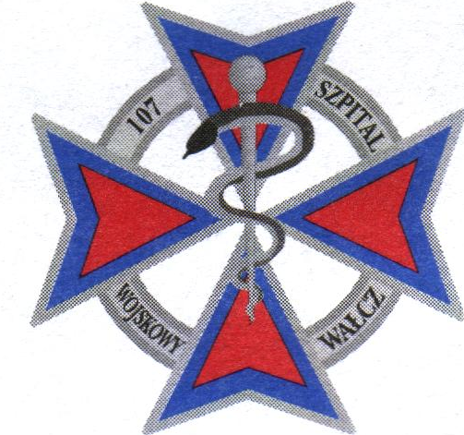

107 SZPITAL WOJSKOWY Z PRZYCHODNIĄ
SAMODZIELNY PUBLICZNY ZAKŁAD OPIEKI ZDROWOTNEJ

Wałcz 28.03.2008 r.

Dotyczy : Przetargu nieograniczonego na dostawę zestawu do operacji laparoskopowych – znak sprawy 12/sprzęt med./2008

Zgodnie z art.181 ust.3 ustawy Prawo zamówień publicznych , Zamawiający umieszcza na stronie internetowej kopie wniesionego protestu i wzywa Wykonawców, którzy mają interes prawny w tym, aby protest został rozstrzygnięty na korzyść jednej ze stron, do wzięcia udziału w postępowaniu toczącym się w wyniku wniesienia protestu, w terminie zgodnie z art. 181, ust.4 pkt.2

107 SZPITAL WOJSKOWY Z PRZYCHODNIĄ Samodzielny Publiczny Zakład
Opieki Zdrowotnej , ul. Kołobrzeska 44, 78-600 Wałcz Telefon (067) 250 28 09 Fax (067) 250 28 20 , Regon 570544566, N I P 765-14-95-874
Bank pekao S.A. I Oddział w Wałczu, 86124037121111000043636545

